Ивлев Яков Вячеславович
090303-ПИб-о24
Лабораторная работа №4
Вариант №8

Тема: «Работа с основными модулями.»

Цель работы: изучить основные модули стандартной библиотеки Python 3; рассмотреть модули os и datetime.

Постановка задачи: написать функцию, которая принимает целое число x и возвращает список из 20 объектов datetime с интервалом между соседними датами, равным x дням. За первоначальное значение следует принять текущую дату.

Краткие теоретические сведения:

В работе использован модуль datetime стандартной библиотеки Python для работы с датой и временем:
Импорт из модуля: конструкция from datetime import datetime, timedelta подключает класс datetime (дата и время) и класс timedelta (интервал времени).
Метод datetime.today(): возвращает объект datetime с текущей датой и временем, который принимается за начальную точку отсчёта.
Класс timedelta: задаёт промежуток времени; выражение timedelta(days=x * i) формирует смещение в днях, кратное заданному интервалу x.
Арифметика дат: к объекту datetime можно прибавить timedelta, получив новую дату, сдвинутую на нужное число дней.
Генератор списка и функция range: конструкция [start + timedelta(days=x * i) for i in range(20)] формирует ровно 20 дат, где i последовательно принимает значения от 0 до 19.
Функции: решение оформлено в виде функции datetimes, принимающей число x и возвращающей список объектов datetime через оператор return.

Листинг программы:
from datetime import datetime, timedelta

def datetimes(x):
start = datetime.today()
return [start + timedelta(days=x * i) for i in range(20)]

result = datetimes(7)
print("Всего дат:", len(result))
for d in result:
print(d)

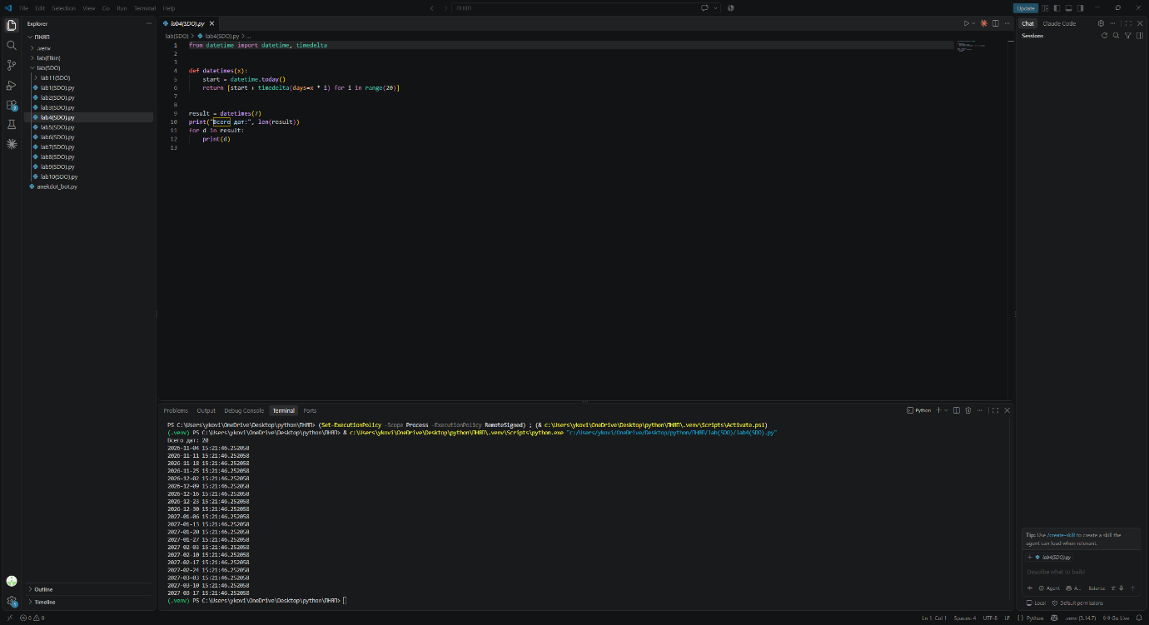
Результат работы программы

